MEDIOS DE TRANSMISIÓN Y SUS CARACTERÍSTICAS

PAR TRENZADO

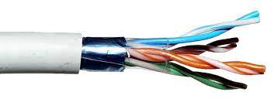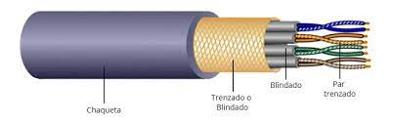

CABLE COAXIAL

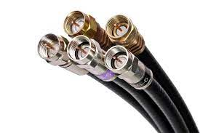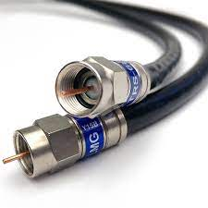

FIBRA ÓPTICA

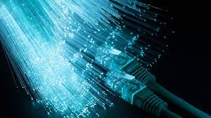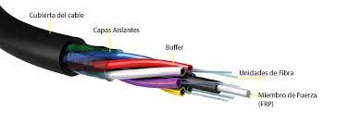

NO GUIADOS: RADIOFRECUENCIA,, MOCROONDAS, SATÉLITE E INFRARROJO (En características de radiofrecuencia)

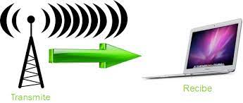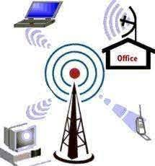

MICROONDAS (En microondas satelitales)

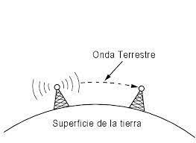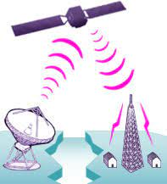

INFRARROJO (Ponerla después de las desventajas)

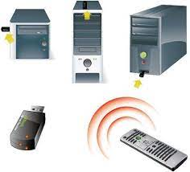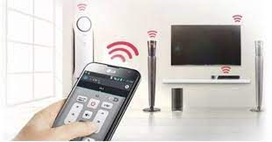

MÉTOOS PARA LA DETECCIÓN Y CORRECIÓ DE ERRORES

VERIFICACIÓN DE PARIDAD

(Después de el párrafo 2)

(Después del párrafo 3)

(Después del párrafo 4)

(Después del párrafo 5)

VERIFICACIÓN DE REDUNDANCIA LONGITUDINAL

